2011年秋堵城中学九年级数学11月份月考试卷
（考试时间120分钟 满分120分）
一、填空题（共8道题，每小题3分，共24分）
1、计算：_______________
2、分解因式：$m^{2}−m$=_______________．
3、式子$\frac{\sqrt{x+1}}{x}$有意义的$x$的取值范围是_____________。
4、如图，PA、PB是⊙O的切线，切点分别为A、B，已知⊙O的半径为2，∠P=60°，
则弦AB的长为_____________________。
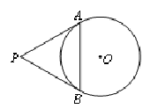
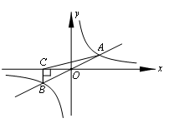
A
B
C
O
D

（第4题图） （第7题图） （第8题图）
5、某公司4月份的利润为160万元，要使6月份的利润达到250万元，则平均每月增长
的百分率是___________．
6、已知⊙O₁和⊙O₂的半径分别是一元二次方程x²－2x＋＝0的两根，且O₁O₂＝1，则
⊙O₁和⊙O₂的位置关系是 ．
7、如图，点A、D在⊙O上，BC是⊙O的直径，∠D＝35º，则∠OAB＝ ．
8、如图所示，反比例函数$y=\frac{k}{x}$的图象与经过坐标原点的直线l相交于A、B两点，过点
B作x轴的垂线，垂足为C，若△ABC的面积为3，则这个反比例函数的解析式为
________________________。
二、选择题（A，B，C，D四个答案中，有且只有一个是正确的，每小题3分，共21分）
9、下列计算正确的是（ ）
A．$\sqrt{(−3)^{2}}=−3$ B．$(\sqrt{3})^{2}=3$ C．$\sqrt{9}=±3$ D．$\sqrt{3}+\sqrt{2}=\sqrt{5}$
10、我国第二颗月球探测卫星“嫦娥二号”于2011年6月9日奔向距地球1500000km的
深空．用科学记数法表示1500000为（ ）
A．1.5×10⁶ B．0.15×10⁷ C．1.5×10⁷ D．15×10⁶
11、某班九名同学在篮球场进行定点投篮测试，每人投篮子次，投中的次数统计如下：
4，3，2，4，4，1，5，0，3，则这级数据的中位数、众数分别为（ ）
A．3.4 B．4.3 C．3.3 D．4.4
12、下列图案中，既是轴对称图形又是中心对称图形的是（ ）
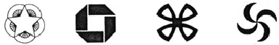
A
B
C
D

13、某学校准备修建一个面积为200平方米的矩形花圃，它的长比宽多10米，设花圃的
宽为$x$米，则可列方程为（ ）
A．$x$($x$-10)=200 B．2$x$+2($x$-10)=200
C．$x$ ($x$+10)=200 D．2$x$+2($x$+10)=200
14、已知直角三角形的两直角边长分别为5cm、12cm，则该直角三角形的内切园的半径
为（ ）cm
A．1 B．2 C．3 D．4
15、如图，边长为1的正方形ABCD绕点A旋转45º得到正方形AB₁C₁D₁，边B₁C₁与CD
交于点O，则四边形AB₁OD的周长是（ ）
A
B
C
D
O
B₁
C₁
D₁
A． B．2 C．1＋ D．3
三、解答题（共9道大题，共75分）
16、（5分）计算：$\sqrt{\text{12}}−(\frac{1}{2})^{−1}−|2−2\sqrt{3}|$ （第15题图）

17、（6分）解方程：x(x－2)＋x－2＝0．

18、（7分）解不等式组：，并把它的解集表示在数轴上。

19、（8分）在□ABCD中，E、F分别是AB、CD的中点，连接AF、CE．
(1)求证：△BEC≌△DFA；
(2)连接AC，当CA＝CB时，判断四边形AECF是什么特殊四边形？并证明你的结论．
A
E
B
C
F
D

20、（7分）某电视台为了解观众对“谍战”题材电视剧的喜爱情况，随机抽取某社区部分电视观众，进行问卷调查，整理绘制了如下不完整的条形统计图和扇形统计图：
男、女观众对“谍战”题材电视剧的喜爱情况统计图 男观众对“谍战”题材电视剧的喜爱情况统计图
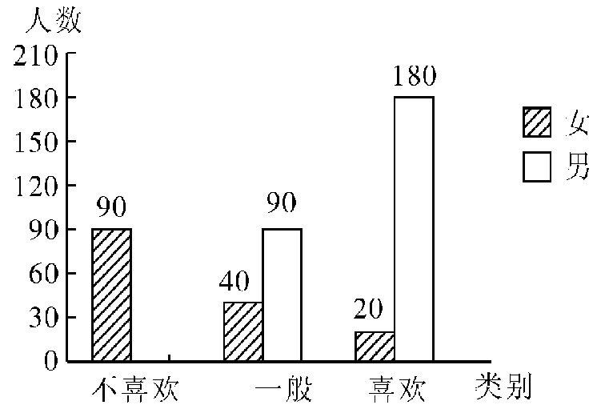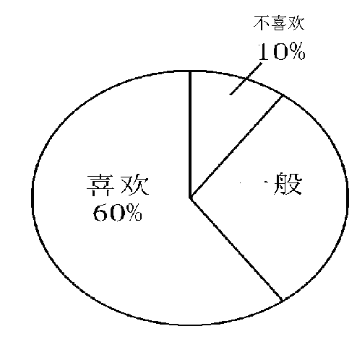
请根据以上信息，解答下列问题：
(1)在这次接受调查的女观众中，表示“不喜欢”的女观众所占的百分比是多少？

(2)求这次调查的男观众人数，并补全条形统计图．

(3)若该社区有男观众约1000人，估计该社区男观众喜欢看“谍战”题材电视剧的约有多少人？

21、（9分）如图，在⊙O中，AB为直径，AC为弦，过点C作CD⊥AB 与点D，将△ACD沿点D落在点E处，AE交⊙O于点F ,连接OC、FC.
（1）求证：CE是⊙O的切线。
（2）若FC∥AB，求证：四边形 AOCF是菱形。

22、（9分）某商场新进一批商品，每个成本价25元，销售一段时间发现销售量y(个)与销售单价x(元/个)之间成一次函数关系，如下表：
x(元/个) | 30 | 50
y(个) | 190 | 150
(1)求y与x之间的函数关系式；

(2)若该商品的销售单价在45元～80元之间浮动，
①销售单价定为多少元时，销售利润最大？此时销售量为多少？
②商场想要在这段时间内获得4 550元的销售利润，销售单价应定为多少元？

23、（10分）如图，有一座圆弧形拱桥，它的跨度AB为60米，拱高PM为18米，当洪水泛滥到跨度只有30米时，就要采取紧急措施，若拱顶离水面只有4米，即PN＝4米时，是否需要采取紧急措施？为什么？

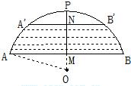

24、（14分）如图所示，在直角梯形ABCD中，AD∥BC，∠B＝90°，AB＝8cm，AD＝24cm，BC＝26cm，AB为⊙O的直径，动点P从点A开始沿AD边向点D以1cm/s的速度运动，点Q从C点开始沿CB边向点B以3cm/s的速度运动，P、Q分别从A、C同时出发，当其中一点到达端点时，另一点也随之停止运动，设运动时间为t，求：
⑴ t分别为何值时，四边形PQCD为平等四边形？
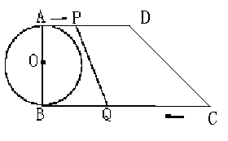

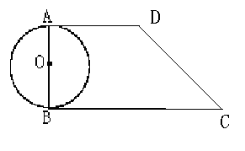

⑵ t分别为何值时，四边形PQCD为等腰梯形？

⑶ t分别为何值时，直线PQ与⊙O相切、相交、相离？

